План отключений потребителей
Дата | Время | Отключаемые объекты и  территории | Причина отключения
25.02.19 | 13⁰⁰-17⁰⁰ | с. Кидыш, часть ул. Ленина | ВЛ 0,4 № 1 от ТП-280 замена вводного кабеля от опоры до дома.

Уважаемые потребители электроэнергии!
Во времени отключения и включения объектов будут незначительные корректировки, но объект не может быть обесточен ранее заявленного времени.
Возможны незапланированные перерывы в электроснабжении для производства внеплановых кратковременных работ и ликвидации аварий без предупреждения.
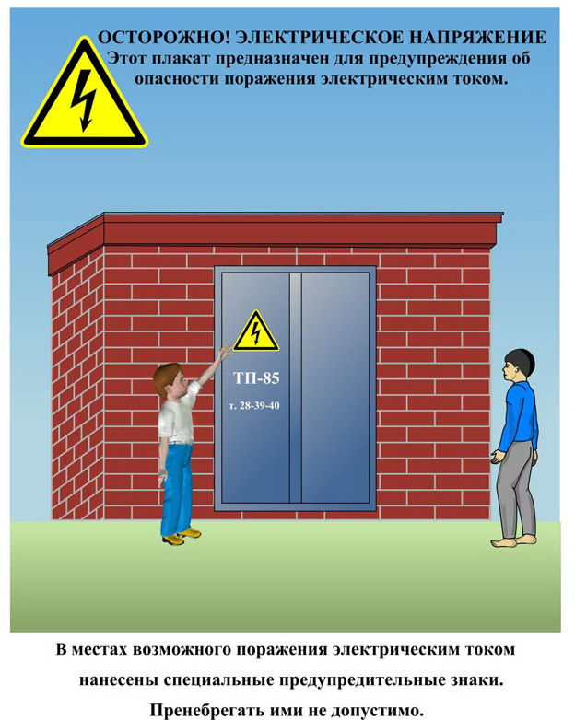
Сообщите о возможных местах поражения электрическим током!
Телефон диспетчера РЭС 3-13-01 круглосуточно.

